COMUNICADO À IMPRENSA
30 de Julho de 2019

A CIN transporta-o para um oásis floral
com a sua nova cor Reseda #E731

Se adora o calor do Verão e sente uma onda de energia com a luz do sol, não hesite em criar um cantinho no seu lar onde o amarelo seja o protagonista. Reseda #E731 da CIN é o mais novo tom da gama cromática Green, do catálogo Color Revelation 2019.
Reseda #E731 caracteriza-se por ser um tom quente e refrescante, repleto de energia, ideal para encher as paredes de vibrações positivas. Em combinação com os tons certos, permite conseguir um resultado esplêndido repleto de vivacidade.
Para conseguir um espaço leve e equilibrado, o cinzento será a melhor escolha para combinar com esta cor. A madeira dar-lhe-á um toque de elegância e sofisticação. Mas se quer ser mais arrojado, criando um espaço com uma personalidade única, a cor de vinho será a aliada perfeita!

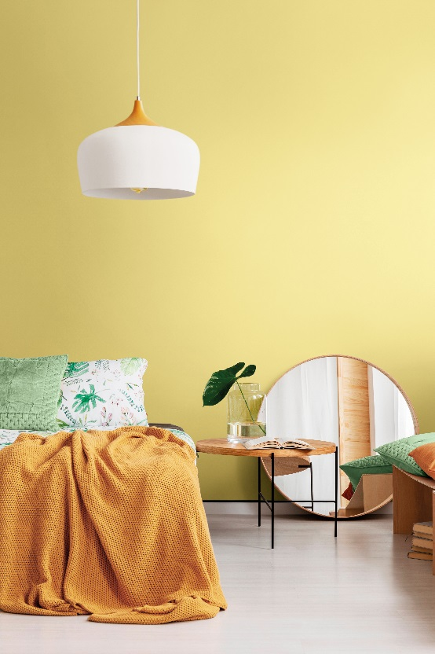
A CIN propõe uma cor que se enquadra perfeitamente com o estilo vintage, pela sua elegância e luminosidade. Um tom ideal para realçar pequenos espaços dotando-os de um ar fresco e puro, uma tonalidade perfeita capaz de nos transportar para um oásis floral.
Conheça mais sobre esta e outras cores no Press Room da CIN em colorrevelation.com/press-room, com a palavra passe restrita à Imprensa: mycolor.

Sobre a CIN:
Com mais de 100 anos de experiência no mercado de tintas e vernizes, a CIN é líder de mercado na Península Ibérica. Apresenta um volume de negócios consolidado de 238 milhões de euros, em 2018, é o 16º maior fabricante europeu de tintas* e o 48º a nível mundial**.
A CIN está presente nos três principais segmentos de mercado (Construção Civil, Indústria e Protecção Anticorrosiva), contando com cerca de 1.400 colaboradores em mais de 15 países, com presença directa em Portugal, Espanha, França, Polónia, Turquia, Angola, Moçambique, África do Sul e México; e exportando para vários mercados da Europa Central, América Latina e África.

Para mais informações: www.cin.com / deco.cin.com

* European Coatings Journal, Maio de 2019
** Coatings World Top Companies Report, Julho de 2018

